04.02.2021թ. դրությամբ

12-L

ԹԻԿՆԱՊԱՀԻ ԵՎ ՊԱՀՆՈՐԴԻ ՈՐԱԿԱՎՈՐՄԱՆ
ՍՏՈՒԳՄԱՆ ՀԱՆՁՆԱԺՈՂՈՎԻ ԿԱԶՄԸ ԵՎ
ՀԱՆՁՆԱԺՈՂՈՎԻ ԿԱՆՈՆԱԴՐՈՒԹՅՈՒՆԸ
ՀԱՍՏԱՏԵԼՈՒ ՄԱՍԻՆ

Ղեկավարվելով Հայաստանի Հանրապետության կառավարության 2012թ. դեկտեմբերի 27-ի թիվ 1671-Ն որոշման հավելվածով հաստատված կարգի 3-րդ կետի պահանջներով և ՀՀ վարչապետի 2018թ. հունիսի 11-ի ՀՀ ոստիկանության կանոնադրությունը հաստատելու մասին թիվ 751-Լ որոշմամբ հաստատված հավելվածի 20-րդ կետի 8-րդ ենթակետով․

Հ Ր Ա Մ Ա Յ Ո Ւ Մ ԵՄ՝

1. Ստեղծել թիկնապահի և պահնորդի որակավորման ստուգման հանձնաժողով հետևյալ կազմով`

- ՀՀ ոստիկանության hասարակական անվտանգության ապահովման գլխավոր վարչության պետ, ոստիկանության գնդապետ Գ․ Այվազյան հանձնաժողովի նախագահ,

- ՀՀ ոստիկանության հասարակական անվտանգության ապահովման գլխավոր վարչության հասարակական կարգի ապահովման վարչության պետի տեղակալ, ոստիկանության գնդապետ Վ.Սահակյան հանձնաժողովի նախագահի տեղակալ,

- ՀՀ ոստիկանության պետական պահպանության գլխավոր վարչության ծառայության վարչության պետի տեղակալ, ոստիկանության գնդապետ Ա.Մարտիրոսյան,

- ՀՀ ոստիկանության հասարակական անվտանգության ապահովման գլխավոր վարչության կազմակերպական բաժնի պետի տեղակալ ոստիկանության գնդապետ Տ.Սահակյան,
- ՀՀ ոստիկանության հասարակական անվտանգության ապահովման գլխավոր վարչության հասարակական կարգի ապահովման վարչության լիցենզավորման և թույլտվության աշխատանքների կազմակերպման բաժնի պետ, ոստիկանության փոխգնդապետ Ա.Նազարյան,

- ՀՀ ոստիկանության շտաբի կազմակերպական-վերլուծական վարչության բարեփոխումների և կառավարչական որոշումների համակարգման բաժնի ՀԿՀ ավագ տեսուչ, ոստիկանության մայոր Ա.Մելիքյան

- ՀՀ ոստիկանության կրթահամալիրի ուսումնական կենտրոնի Ընդհանուր պատրաստականություն կրթաճյուղի պետ, ոստիկանության գնդապետ Ա.Ալեքսանյան,

- ՀՀ ոստիկանության հասարակական անվտանգության ապահովման գլխավոր վարչության հասարակական կարգի ապահովման վարչության լիցենզավորման և թույլտվության աշխատանքների կազմակերպման բաժնի մասնավոր պահնորդական գործունեության վերահսկողության բաժանմունքի ավագ տեսուչ, ոստիկանության կապիտան Ա.Գասպարյան հանձնաժողովի քարտուղար:

2. Հաստատել թիկնապահի և պահնորդի որակավորման ստուգման հանձնաժողովի կանոնադրությունը՝ համաձայն հավելվածի:
3. Հրամանը հայտարարել թիկնապահի և պահնորդի որակավորման ստուգման հանձնաժողովի անդամներին:

ԳՆԴԱՊԵՏ Վ.ՂԱԶԱՐՅԱՆ

 04 ____02____2021թ.
ք.Երևան

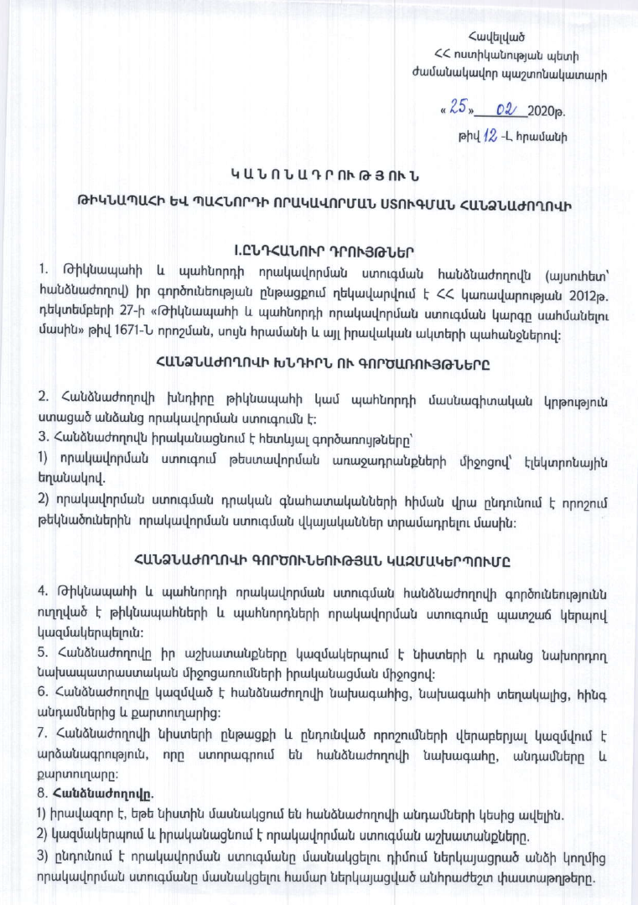

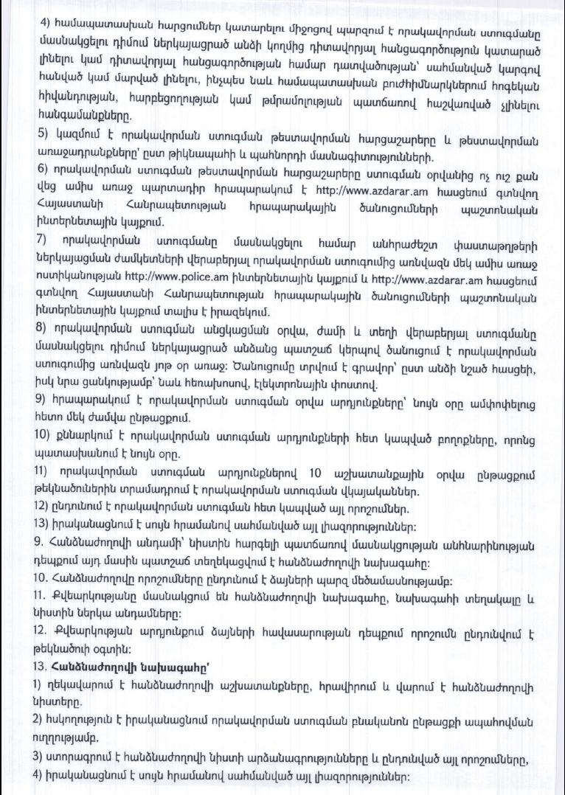

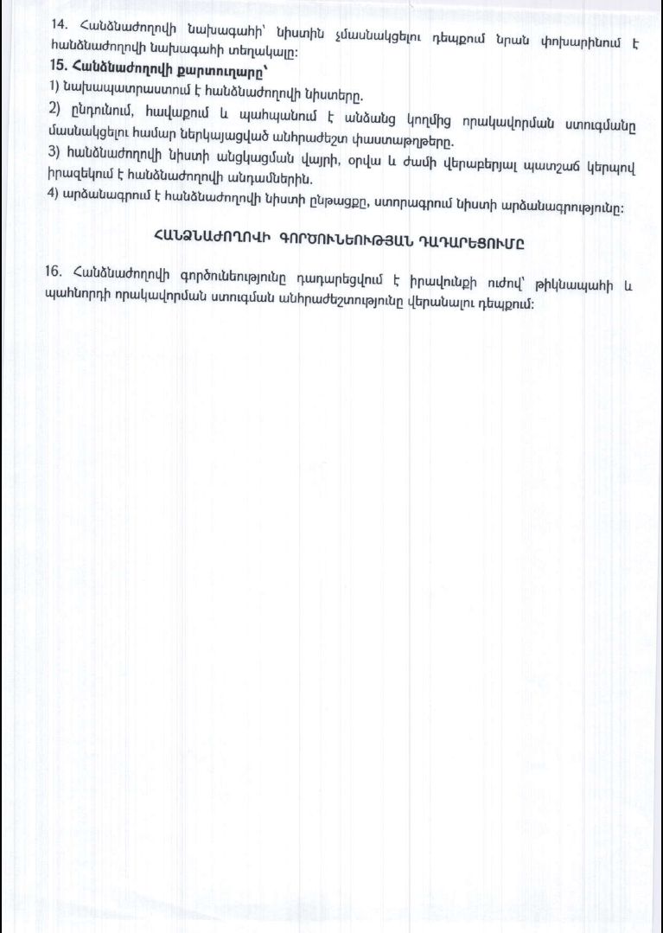

_______________________________________

(Հավելվածը խմբագրվել է 10.09.2020թ. թիվ 33-Լ հրամանի հիման վրա)
(Հավելվածը խմբագրվել է 04.02.2021թ. թիվ 5-Լ հրամանի հիման վրա)

